В январе
- Урок мужества «Жила-была девочка» (блокада Ленинграда)
- Экскурсия «Путешествие по библиотечному городу»
- Экологический портрет Заполярья

«Тундра. Край заснеженных сопок»
- Литературно-экологическое занятие «Чародейка Зима»
- Час здоровья «Не хотим зимой болеть»
- Беседа-игра «Жизнь, посвящённая небу»
- Час удивлений «Вот так Африка!»
- Урок дружбы «Я и ты такие разные»

В феврале
- Час краеведения «Саамы – оленный народ»
- Литературно-игровое занятие «Все профессии нужны, выбирай на вкус!»
- Литературно-игровой час «Будь готов солдатом стать!»
- Познавательно-игровая программа
«Богатыри – защитники земли русской»
- Встреча с вечерней книгой «Приди, котик, ночевать»
- Виртуальное путешествие «Кто в Австралии живёт»
- Урок книголюбия «Будь здорова, книжка!»

Наш адрес: г. Кола,

ул. Победы, 7, 3-й этаж

Тел.: 3 – 35 - 48

3 – 35 - 63

+79086060409 Наталья Александровна

+79113498099 Александра Андреевна

e-mail: bibliokinder@mail.ru

Сайт: https://bibliokinder.kulturu.ru/

Группа ВК: https://vk.com/bibliokinder_kola_chteniye

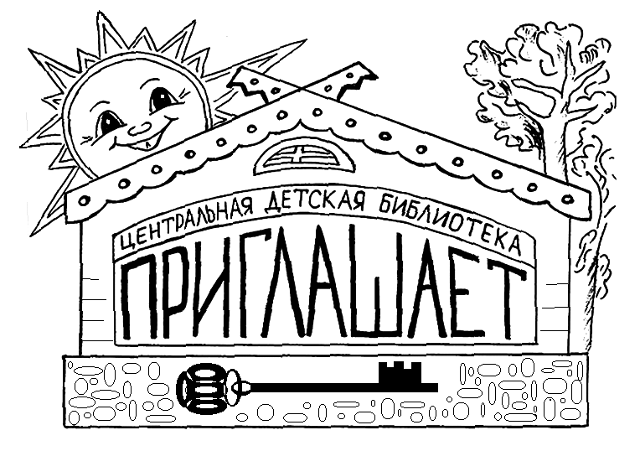МБУК «КОЛЬСКАЯ ЦЕНТРАЛЬНАЯ ДЕТСКАЯ БИБЛИОТЕКА»

Кола, 2023 г.

